Кононенко О.П.
методист ГБОУ СОШ № 1148
им. Ф.М. Достоевского
Занятие №3 по курсу «Нестандартная математика»

Тема: Внимание и его развитие.

Цели:
Познавательные:
- актуализировать и обобщить представление учащихся о познавательном процессе и роли внимания и внимательности в этом процессе;
- формировать у детей первоначальные понятия внимания, как динамической стороны всех познавательных процессов;
- познакомить с видами и свойствами внимания.
Личностные:
- способствовать формированию у школьников правильной самооценки своих способностей: внимания, внимательности и наблюдательности;
- воспитывать стремление к саморазвитию и самосовершенствованию;
Метапредметные:
- формировать умения принимать цели учебной деятельности, осуществлять контроль в процессе своей работы;
- формировать умения грамотного и точного изложения своих мыслей;
- формирование умения понимать причины успеха (неуспеха) учебной деятельности.

Оборудование:
- Компьютер, проектор, экран, часы;
- Слайды по теме урока с информацией и заданиями;
- Листы с таблицей для определения особенностей распределения внимания (25шт);
- Листы с таблицей на развитие внимания и наблюдательности (25 шт);
- Музыкальная запись для физминутки.
Ход занятия
- Организационный момент.

- Проверка домашнего задания.
Несколько человек (по желанию) читают свои мини-сочинения «Когда я сегодня шёл со школы».
Пример. Когда я сегодня шёл со школы, я очень устал и думал о том, как бы побыстрее прийти домой и отдохнуть, но вдруг я услышал громкий щебет и увидел как на кусты у тротуара налетела стайка воробьёв, таких шумных, взъерошенных, щебечущих и очень шустрых. Когда я подошёл поближе, то увидел, что на земле у кустов кто-то насыпал для птиц хлебные крошки, поэтому воробьи так расшумелись и даже дрались за еду. Я остановился и наблюдал, как кормились эти маленькие, такие бойкие птички. Было забавно смотреть на эту шумную стайку. Я попытался сосчитать воробьёв, но у меня не получилось, потому что они всё время передвигались.
Потом я заметил на дереве красные ягоды – это поспел боярышник, мне о нём рассказывала мама, когда мы проходили здесь с ней недавно.
Жёлтые листья падали с деревьев и было очень красиво, потому что наступила осень и раскрасила деревья в яркие цвета. Я вспомнил, что сегодня на уроке природоведения мы говорили об этом.
По дороге мимо меня непрерывным потоком проносились машины и автобусы. Среди них были новые и старые со следами ремонта, быстрые и неторопливые, белые, красные, чёрные, все такие разные и такие похожие, что трудно сразу определить их марку, но я пытался это сделать и кое-что у меня получалось. А сегодня на уроке математики мы решали задачу на движение, и у меня совсем не получилось, потому что я не всегда внимательно читаю условие и иногда тороплюсь…

- Определение темы и целей урока.

- Ребята, скажите, что помогло вам в выполнении домашнего задания?
- Правильно, это ваша наблюдательность и ваше внимание ко всему, что находится рядом с вами и ко всему, что происходит вокруг.
- Что привлекает внимание?
- Звуки, краски, движение.
- Скажите, почему у Андрея получилось такое большое сочинение, а у Вадима всего три предложения?
- Потому что Вадим не обращал внимания на окружающие предметы, а Андрей замечал всё вокруг.
- Сегодня мы поговорим с вами о таком важном свойстве нашей личности как внимание, определим его особенности и рассмотрим упражнения помогающие развивать наше внимание и наблюдательность. Скажите мне, а нужно ли нам это?
- Да, конечно нужно, потому что внимание помогает нам в жизни и в учёбе.
- Разминка. Задачи-шутки.
  - Вы – пилот. Самолёт вылетел из Санкт-Петербурга в Москву в 10 часов утра со скоростью 780 км/ч. Сколько лет пилоту? (Сколько и вам).
  - У меня две монеты на общую сумму 15 рублей. Одна из них не пять рублей. Что это за монеты? (Десять и пять рублей).
  - Что легче: килограмм пуха или килограмм ваты? (Одинаково).
  - Горело 7 свечей, две из них погасли. Сколько свечей осталось? (Две, остальные сгорели).
  - Сколько месяцев содержат 30 дней? (11 месяцев, потому что в феврале 28 или 29 дней).
  - Назовите самое большое число. (31-е).
  - Тройка лошадей пробежала 30 км. По сколько километров пробежала каждая лошадь? (Все лошади пробежали по 30 км).
  - Самолёт летит из А в В 80 минут, а назад 1 час 20 минут. Как вы это объясните? (1час 20 минут = 60минут + 20минут = 80 минут).
  - Профессор ложится спать в 8 часов вечера, а встаёт в 9 часов. Сколько часов он спит? (Один час).
  - Баскетбольный матч закончился со счётом 75 : 70, но ни один баскетболист не забил ни одного мяча. Как это объяснить? (Играли баскетболистки).
- Изучение нового.

- Для того, чтобы правильно ответить на все предложенные вопросы, нужно очень внимательно познакомиться с условием и вопросом задачи, очень внимательно выслушать или прочитать текст и заметить где таится подвох, на что следует обратить внимание.
Далее можно показать небольшую презентацию о внимании.
  - Внимание – важное и необходимое условие эффективности всех видов деятельности человека, прежде всего трудовой и учебной. Чем сложнее и ответственнее труд, тем больше требований предъявляет он к вниманию. Внимательность необходима человеку в его повседневной жизни, в быту, в общении с другими людьми, в спорте.
  - Из множества воздействий окружающего мира человек всегда воспринимает что-то, что-то представляет, размышляет, думает о чем-то. В отличие от познавательных процессов внимание своего особого содержания не имеет, оно – динамическая сторона всех познавательных процессов.
  - В психологии различают два основных вида внимания — непроизвольное и произвольное.
О непроизвольном внимании говорят в тех случаях, когда внимание человека непосредственно привлекается либо сильным, либо новым, либо интересным (соответствующим потребности) раздражителем. Именно с таким видом внимания мы имеем дело, когда помимо желания поворачиваем голову, если в комнате внезапно раздается стук, настораживаемся, когда слышим непонятные шумы или когда наше внимание привлекается каким-либо новым, неожиданным изменением обстановки.
Произвольное внимание свойственно лишь человеку. Основной факт, указывающий на наличие у человека особого типа внимания не свойственного животным, состоит в том, что человек произвольно может сосредоточивать свое внимание то на одном, то на другом объекте, даже в тех случаях когда в окружающей его обстановке ничего не меняется.
  - Свойства внимания
Внимание обладает определенными параметрами и особенностями, которые во многом являются характеристикой человеческих способностей и возможностей. К основным свойствам внимания обычно относят следующие:
- Концентрированность. Интенсивность. Это показатели степени сосредоточенности сознания на определенном объекте, интенсивности связи с ним. Чем больше интерес к деятельности и чем труднее деятельность, чем больше влияние отвлекающих раздражителей, тем более интенсивным будет внимание.
- Устойчивость. Способность длительное время поддерживать высокие уровни концентрированности и интенсивности внимания.
- Объем — показатель количества однородных стимулов, находящихся в фокусе внимания (у взрослого человека от 4 до 6 объектов, у ребенка не более 2-3).
- Переключение внимания понимается как возможность более или менее легкого и достаточно быстрого перехода от одного вида деятельности к другому.
- Распределение, то есть способность сосредоточивать внимание на нескольких объектах одновременно. При этом формируется как бы несколько фокусов (центров) внимания, что дает возможность совершать несколько действий или следить за несколькими процессами одновременно, не теряя ни одного из них из поля внимания. Так, например, объясняя материал на уроке, учитель должен одновременно следить за своей речью и логикой изложения и наблюдать за тем, как воспринимают материал ученики.
Физкультминутка (под музыку).

- Диагностика внимательности.
  - Определение концентрированности и интенсивности внимания.

Учащимся предлагается схема из 25 фигур, расположенных в произвольном порядке по 5 фигур в 5 строчек: квадратики, треугольники, кружочки и ромбы. Необходимо по порядку вписать во все фигуры указанные цифры. Например:

8

3
5

2

Необходимо зафиксировать затраченное время. Сравнить свои результаты с другими.

  - Определение устойчивости внимания.

- Посмотрите на рисунок. Как вы его воспринимаете?
- Как коридор
- Как усеченную пирамиду.
- Засеките время, в течение которого вы воспринимаете рисунок в одном положении: только как коридор или только как усечённую пирамиду.

  - Определение объема внимания.
5
2

3

8

7
4

Посмотрите на рисунок в течение 10секунд. Постарайтесь восстановить увиденное в своей тетради.
Проверьте:
а) Сколько фигур вы изобразили правильно;
б) Сколько цифр вы правильно вписали.
Норма + 2.

  - Определение особенностей колебания своего внимания

В течение 1 минуты смотрите на приведённый рисунок
и отмечайте те моменты, когда восприятие изображения
рисунка у вас меняется: вы будете видеть коридор или
усечённую пирамиду. Подсчитайте, сколько раз в течение
1 минуты у вас менялось восприятие рисунка.
  - Определение особенностей распределения внимания
Учащимся предлагается таблица, в которой записаны арабские и римские числа. Покажите арабские и римские числа одновременно в возрастающем (убывающем порядке).
Зафиксируйте время.
7 | IV | 10 | VI | 22 | 24 | XII
11 | XIII | 19 | 8 | II | XVI | XIX
IX | 1 | 20 | XV | 21 | XXIII | 3
17 | 6 | XVII | VIII | 18 | 12 | XXIV
XIV |  | 13 | X | I | XX | VII
XXI | III | 23 | V | 15 | 14 | 5
16 | XVIII | XI | 2 | XXII | 4 | 9

6. Проверка наблюдательности
а) Рассмотрите рисунок в течение 10 секунд (можно предложить слайд презентации). Расскажите, что увидели на рисунке.
б) Рассмотрите две картинки. Составьте список сходства и различий.
в) Рассмотрите порядок расположения предметов на столе или на слайде. Через 30 секунд слайд меняется. Что изменилось?

- Упражнения на закрепление и развитие внимания и наблюдательности.
- В течение 1,5-2-х минут перепишите числа в порядке возрастания из таблицы слева в квадратики справа, начиная с верхнего левого квадратика. Всего в таблице 25 чисел от 1 до 50.

14 | 5 | 31 | 27 | 37 |  | 1 | 2 | 5 | 9 | 12
46 | 34 | 23 | 1 | 20 |  | 13 | 14 | 16 | 19 | 20
19 | 49 | 32 | 13 | 33 |  | 23 | 25 | 26 | 27 | 28
2 | 16 | 50 | 25 | 9 |  | 31 | 32 | 33 | 34 | 36
12 | 26 | 36 | 28 | 39 |  | 37 | 39 | 46 | 49 | 50

- Предложить ребятам сосчитать сколько каких знаков и цифр в таблице по порядку, начиная с нижнего левого угла (количество столбцов и строчек в таблице постепенно растёт от 3-х до 10-ти):

0 | + | = | 0 | - | 1
+ | - | 0 | + | 1 | 1
0 | - | + | 1 | + | =
+ | 0 | + | = | - | -
+ | = | 1 | - | + | +
= | + | 1 | 1 | 0 | -
1 | = | - | = | 1 | 0
- Предложить ребятам сконцентрировать своё внимание на определённом заданном знаке в течение 5с, на следующем знаке в течение 10с и т.д. до одной минуты:

* | х | +

- Предложите ребятам путешествие по знакам и числам диктуя примеры:
20 + 11 х 5 – 12 + 31 : 2 = 87. Один из учащихся показывает указкой у доски.

5 | + | 15 | 1 | 20
11 | - | = | 12 | х
16 | 3 | 2 | 67 | *
: | 87 |  | 13 | 33
4 |  | 14 | 0 | 6

- Предложить детям называть подряд все числа, кроме (чётных, кратных 3-м, 5-ти, содержащих в своей записи 1, или 1 и 3 и т.д)
- Найдите 10 отличий:

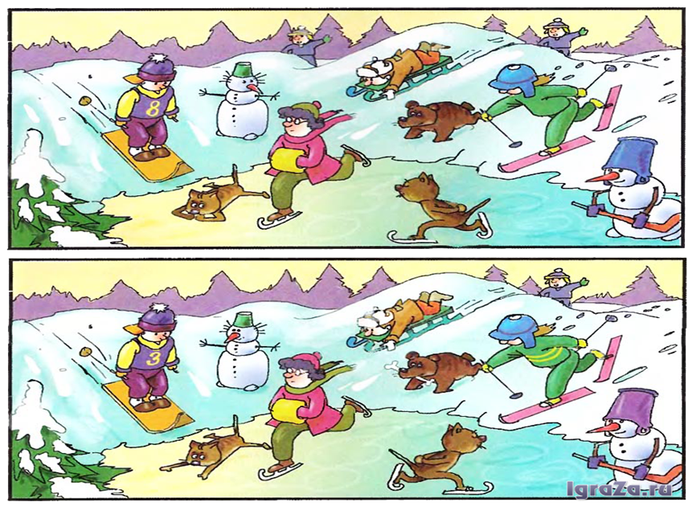

7) Восстановите рисунок через 30 с
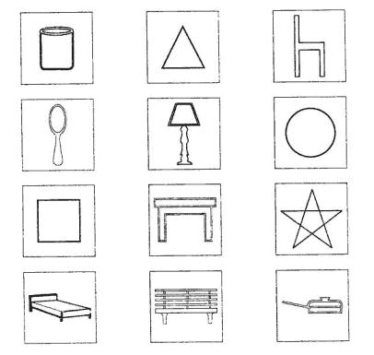
- Блиц-опрос.
  - Над рекой летели птицы:
Голубь, щука, две синицы,
Два стрижа и пять угрей.
Сколько птиц, ответь скорей! (пять)
  - Шкаф, конфета и ромашка,
Астра, пряник, промокашка,
Роза, стол, диван, варенье
Собрались в стихотворенье
Сколько здесь цветов? – скажите,
Имена их назовите. (три: ромашка, астра, роза)
Сколько мебели в строках?(три: шкаф, стол, диван)
  - Из дома, в котором три подъезда вышли во двор гулять дети: из 1-го подъезда вышли Лена, Дима и Олеся, из 2-го - Саша и Олег, из 3-го – Ира, Света и Боря. Сколько девочек вышло из трёх подъездов? (Четыре:Лена, Олеся, Ира и Света). Сколько мальчиков вышло из второго подъезда? (Два).
  - Шёл пустой автобус. На первой остановке в него сели 5 человек и поехали дальше. На второй остановке вошло ещё 3 человека, а 2 вышли. На следующей остановке вошёл один и вышло 4. Автобус едет дальше. На следующей остановке вошли 3 человека и вышли 2. Сколько было остановок? (Четыре).
  - Уменьшите названное число на 5: 38, 43, 55, 62, 77, 81, 130, 300, 1000.
(33, 38, 50, 57, 72, 76, 125, 195, 995).
  - Уменьшите названное число в 5 раз: 40, 25, 50, 15, 100, 150, 200, 230, 320.
(8, 5, 10, 3, 20, 30, 40, 64).

- Домашнее задание

Упражнения для развития внимания и наблюдательности
Напишите мини-сочинение «Сегодня в школе…»

- Итог урока.
Рефлексия. О чём мы сегодня говорили на занятии? Что нового узнали вы сегодня? Что было интересного? Что удивило? Что запомнилось? Что ты будешь использовать в своей жизни из того, что узнал ты о себе сегодня?

